**Laporan Harian**

**Kelompok KKN 218**

**27 Juli 2023**

**27 Juli 2023**

1. Kegiatan belajar mengajar di PAUD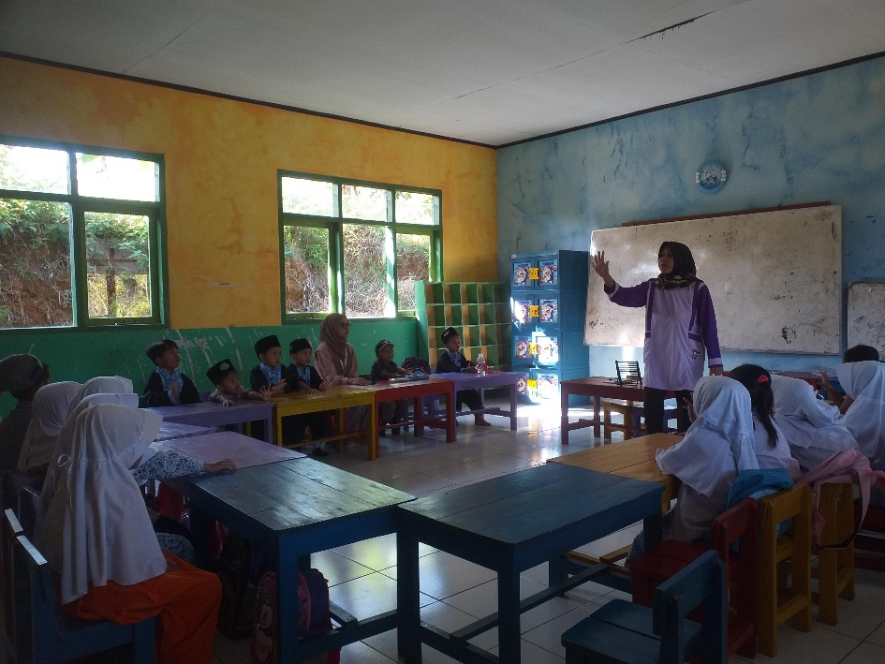
2. 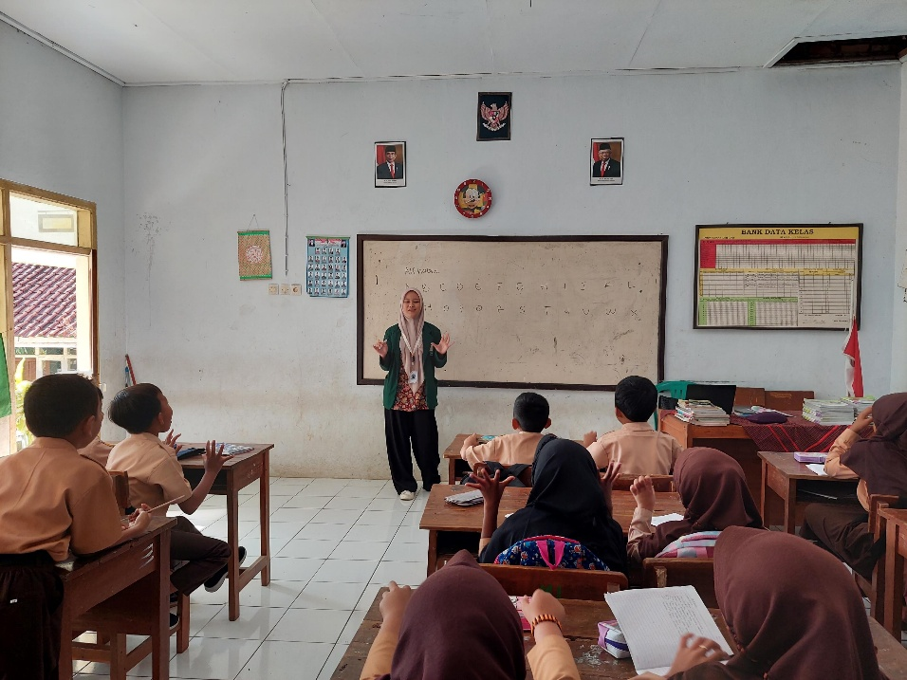Kegiatan belajar mengajar di MI Sindangjawa
3. Hasil uji coba sabun dari minyak jelantah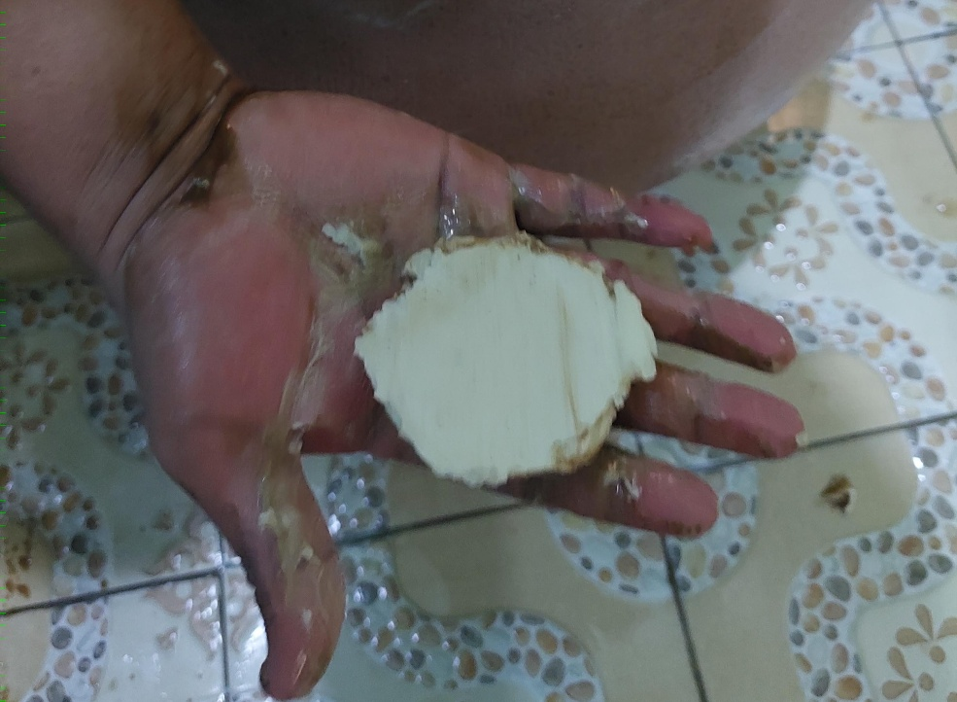
4. Shalawat rutin dan tradisi 10 Suro di Kobong

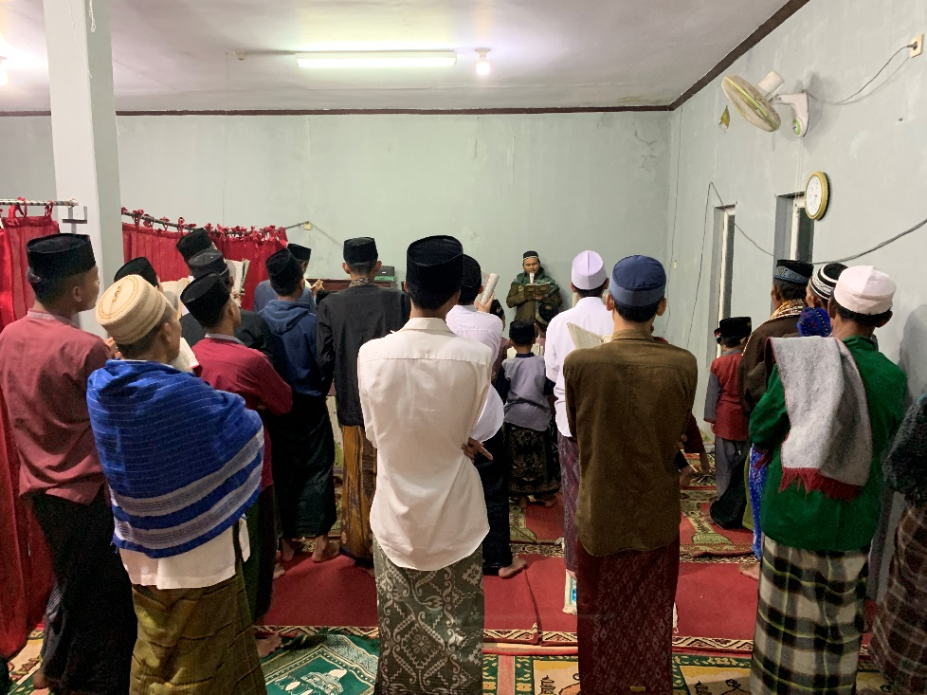

1. 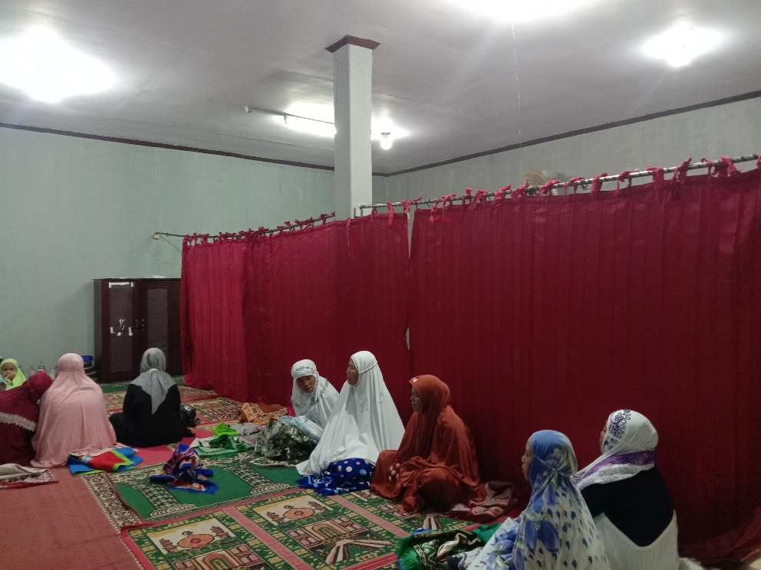Shalawat rutin di Masjid

**28 Juli 2023**

1. KBM di SDN Sindangjawa

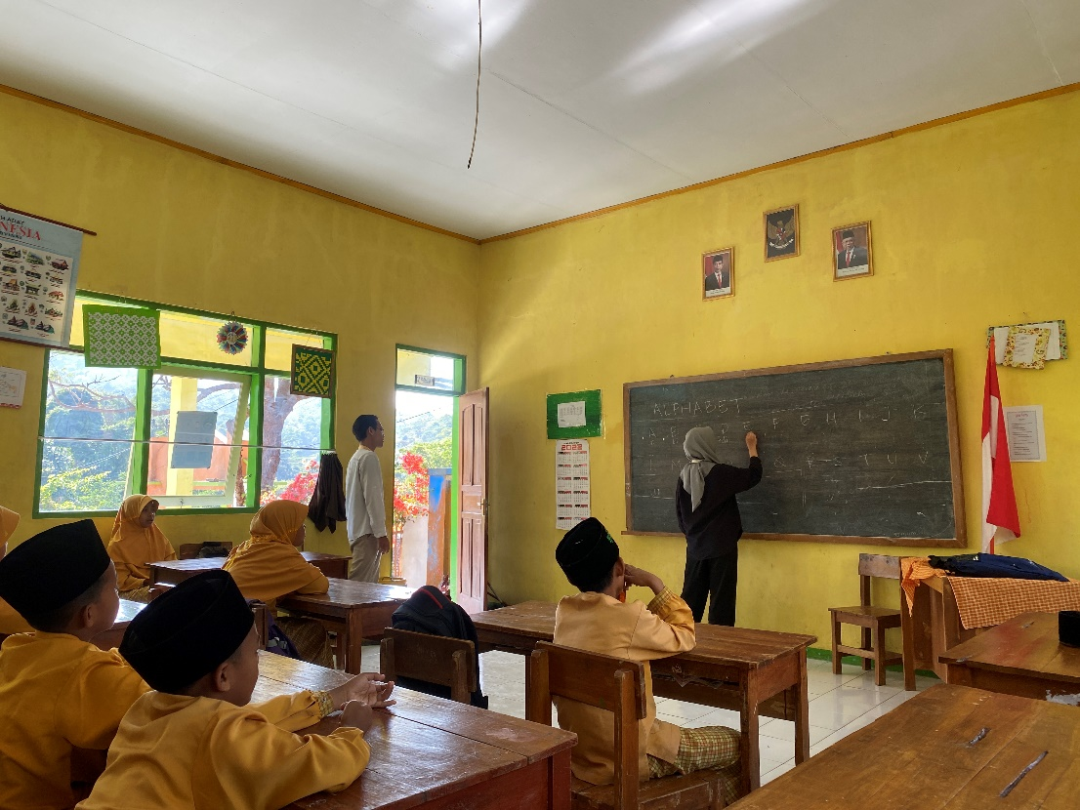

1. Pengajian rutin setiap Jum’at pagi

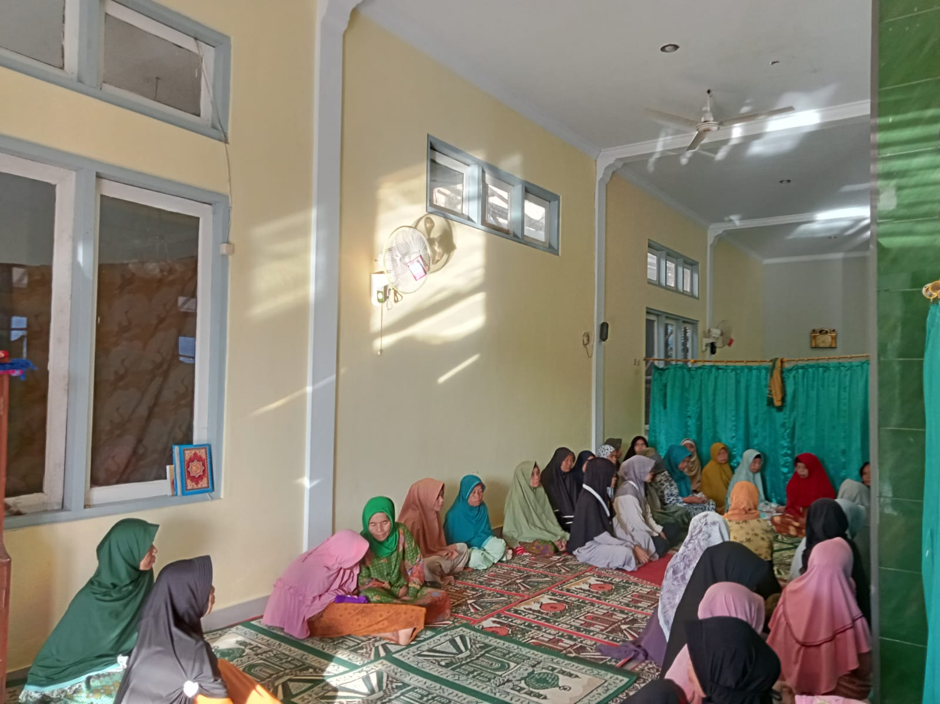

1. Tradisi setiap Jum’at kliwon ziarah ke petilasan gunung Mayana

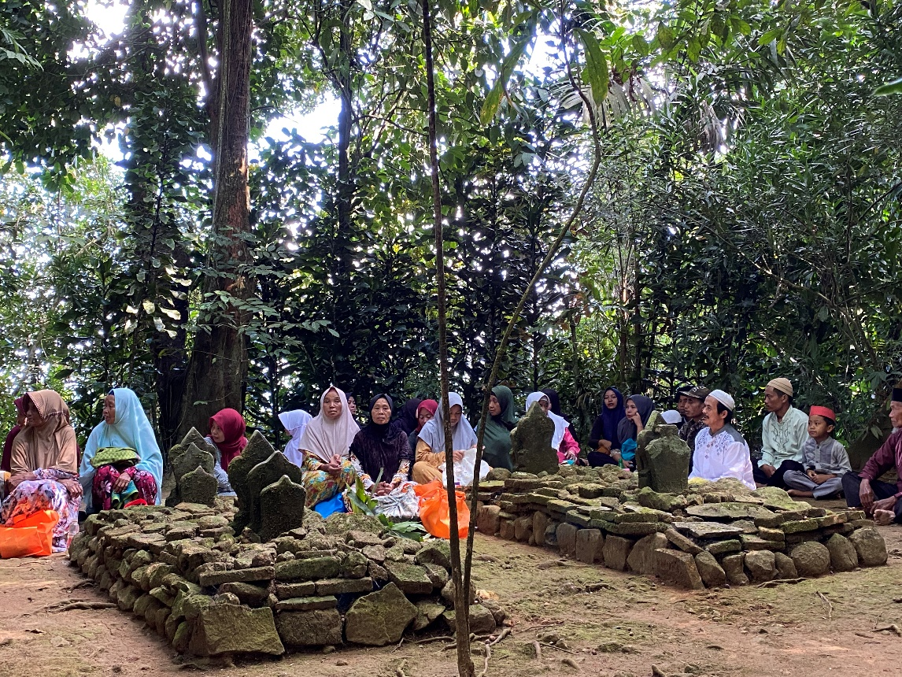

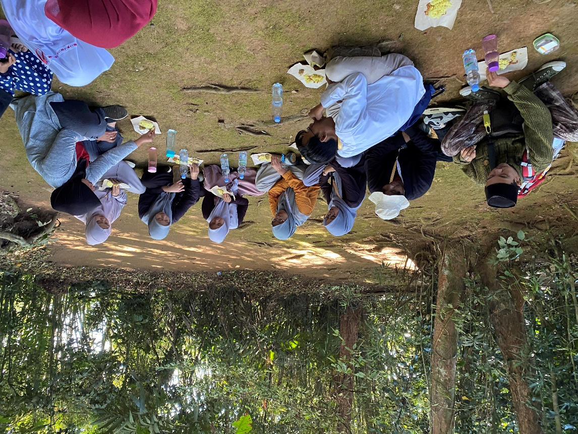

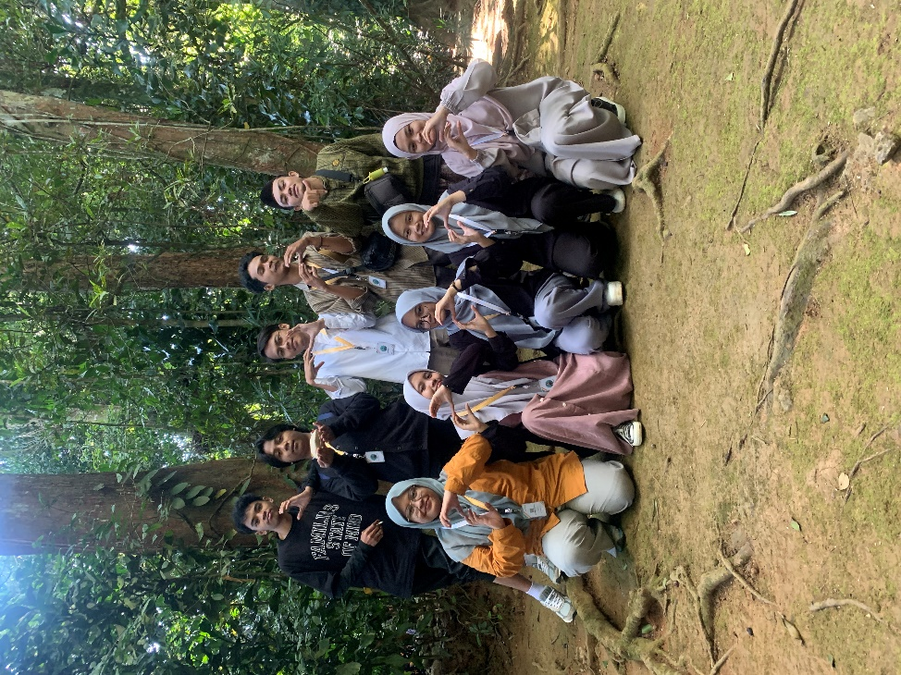

1. Pelatihan Hadroh

